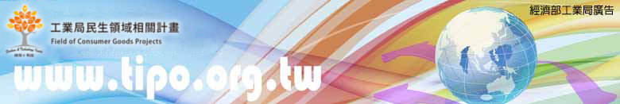
「紡織產業優化發展推動」計畫─紡織產業關鍵技術交流會報名表
敬愛的紡織業者代表先進您好：
工業局辦理107年度「紡織產業優化發展推動計畫」，辦理紡織產業關鍵技術交流會活動，邀請陶氏杜邦™兩位專業人士針對「紡織抗菌、智能清新市場分析及解決分案」主題進行交流分享。陶氏化學公司（陶氏）與杜邦公司（杜邦）於2017年8月31日完成合併成為「陶氏杜邦™」，全力投入科學與創新，解決日益嚴峻的氣候變化挑戰，發揮產品更大的價值，此次交流會將說明如何結合國際品牌商及上、中、下游紡織業者，共同參與東京奧運各項機能性紡織品的開發，敬請 貴公司踴躍報名參加。
一、指導單位: 經濟部工業局
二、主辦單位:紡織產業綜合研究所
三、辦理時間: 107年9月20日（星期四）下午14:00~16:30
四、辦理地點：針織公會會議室(台北市愛國東路22號7樓)
五、議 程：
時程安排 | 介紹主題 | 主講者姓名
14:00~14:05 | 貴賓致詞 | 經濟部工業局長官、經濟部工業局民生領域相關計畫辦公室專案顧問
14:05~15:00 | 紡織抗菌、智能清新市場分析及解決分案 | 陶氏杜邦™公司  吳鵬(Ben Wu)大中華區商務經理
15:00~15:20 | 交流茶敘
15:20~16:20 | SILVADUR除臭複合機能加工技術探討 | 陶氏杜邦™公司  杜巧燕(Anna Du)大中華區技術經理
16:20~16:30 | 綜合討論 | 經濟部工業局民生領域相關計畫辦公室專案顧問
備註：本項研討座談會完全免費，為讓執行團隊瞭解貴公司需求並準備資料，謝謝。
報名方式(1) 線上報名: https://s.yam.com/3qYZm (2)下載檔案紙本傳真至02-2391-7522
，康高禎先生(電話:02-23919109 分機 601)。
公司名稱： 電 話： 分機
傳 真： E-MAIL ：
參加人員：1. 2.
希望瞭解之議題：

